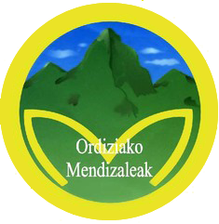

**2025eko martxoaren 6an egindako Ohiko Batzar Nagusiaren Akta**

Lekua: Barrena Jauregia.  
Ordua: 19:00.  
Lehendakaria: Juan Maria Garmendia Aierbe.

**Gai-zerrenda**

**1. Aurreko Batzarreko aktaren irakurketa eta onarpena.**

Akta eskuragarri egon da, webgunean, bazkide guztientzat. Aho batez onartu da. Iruzkina: akta webgunean gaztelaniaz baino ez dago. Euskaraz ere egotea eskatzen da.

**2. 2024ko jardueraren txostena**

- 2024an egindako mendi-irteera guztien zerrenda xehatua (goizekoak), irteera bakoitzera bertaratutakoen kopuruarekin eta eragin ekonomiko globalarekin. Emaitza 1231 euroko defizita izan da.  
- Egun osorako irteera guztien zerrenda zehatza, parte-hartzaile kopuruarekin eta ondorio ekonomikoekin. Azken emaitza 598 euroko defizita izan da.  
- 58 Haurren Ibilaldia. Balorazio positiboa egin da, 82 parte-hartzailerekin. Hurrengo ediziorako ibilbide luzeagoa diseinatzearen komenigarritasuna aipatu da.  
- Wikiloc-eco ikastaroa. Egindako ikastaroaren balorazio oso positiboa egin da. Beste ikastaro bat egiteko eskatu da.  
- EMFren 100. urteurrena. Ordiziako Mendizaleak elkarteko 6 kideri egin zitzaien errekonozimenduaren berri eman da, 40 urtez federatuta egon ondoren.  
- 59 Mendi astea. Egindako saioen laburpena egin du, baita horien ondorio ekonomikoena ere. Kostu osoa 941,18 eurokoa izan da.

- 2025. urterako mendi-irteeren egutegia aurkeztu da.- 2024an federatutako mendizaleen zerrenda zehatza aurkeztu da. 496 mendizale federatu dira.

**3. 2024ko GMBren txostena.**

Programatutako mendi-irteeren egutegiaren zerrenda aurkeztu da, baita GMBren jardueraren arduradun eta koordinatzaileen zerrenda ere.

**4. 2024ko txosten ekonomikoa. Urteko kuota.**

2024. urteko diru-sarrera eta gastuen zerrenda xehatua aurkeztu da. Azken emaitza 1860 euroko defizita izan da.



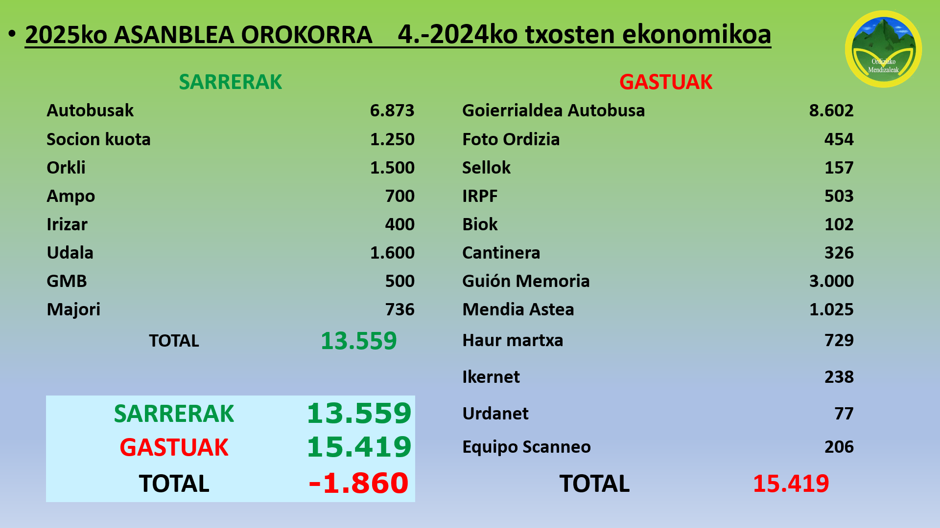

Urteko kuota: 12 euroko kuota mantentzen jarraitzea proposatu da. Aho batez onartu da.

**5. Zuzendaritza-batzordea aukeratzea eta onartzea**

Zuzendaritza-batzorde hau proposatu da:  
Lehendakaria: Ignacio Mendiguren.  
Lehendakariordea: Miren Auzmendi.  
Mendiko batzordekidea: Marcial Legorburu.  
Diruzaintza: Juan Maria Garmendia.  
Idazkaritza: Mikel Lasa.  
Komunikazioa: José Antonio Usabiaga. Julen Arnaez.

Aho batez onartu da.

**6. Norberak lekarkeena**

EHk mendi irteeretan sortutako hondakinen kudeaketa hobetzea proposatzen du, bereziki haurren martxetan. Proposamena jaso da, eta etorkizunean ere kontuan hartuko da.

Ordizia, 2025eko martxoaren 6

Juan Maria Garmendia Aierbe. Lehendakaria.



**Acta de la asamblea general ordinaria del 6 de marzo del 2025.**

Lugar de celebración: Palacio Barrena.

Hora: 19:00

Presidente: Juan Mari Garmendia Aierbe.

**Orden del día**

**1. Acta anterior.**

El acta ha estado disponible en la página web para socias y socios. Se ha aprobado por unanimidad. Comentario: el acta estaba únicamente en castellano. Se solicita que esté también en Euskera.

**2. Actividad 2924.**

- Relación detallada de todas las salidas montañeras, mañaneras, realizadas en el año 2024, con el número de asistentes en cada una de ellas, así como de la repercusión económica global. El resultado ha sido un déficit de 1231 euros.

- Relación detallada de todas las salidas para todo el día, con el número de participantes y la repercusión económica. El resultado final ha sido un déficit de 598 euros.

- 58 Haurren Ibilaldia. Se ha realizado una valoración positiva, con 82 participantes. Se ha comentado la conveniencia de que, para la próxima edición, se diseñe un recorrido algo más largo.

- Cursillo de Wikiloc. Se ha realizado una valoración muy positiva del cursillo que se realizó. Se ha solicitado realizar un nuevo cursillo.

- EMFren 100. urteurrena. Se ha informado del reconocimiento que se realizó a 6 integrantes de Ordiziako Mendizaleak, por sus 40 años seguidos de federados.

- 59 Mendi astea. Se ha realizado un resumen de las sesiones realizadas, así como de su repercusión económica. El coste total ha sido de 941,18 euros.

- Se ha presentado el calendario de salidas montañeras para el año 2025.

- Se ha presentado una relación detallada de las personas federadas en el año 2024. Se han federado 496 personas.



**3. Veteranos 2024. Informe de la actividad de GMB.**

Se ha presentado una relación del calendario de salidas montañeras programadas, así como de las personas responsables y coordinadoras de la actividad de GMB.

**4. Informe económico del año 2024. Cuota anual.**

Se ha presentado una relación detallada de los ingresos y gastos del año 2024. El resultado final ha sido de un déficit de 1860 euros.



Cuota anual: se ha propuesto seguir manteniendo la cuota de 12 euros. Se ha aprobado por unanimidad.

**5. Elección y aprobación de la junta directiva.**

Se ha propuesto la siguiente junta directiva:

Presidente: Ignacio Mendiguren.

Vicepresidenta: Miren Auzmendi.

Vocal de montaña: Marcial Legorburu.

Tesorería: Juan Maria Garmendia. Asun Lekuona. Miren Auzmendi.

Secretaría: Mikel Lasa. Mari Karmen Odriozola.

Comunicación: José Antonio Usabiaga. Julen Arnaez.

Se ha aprobado por unanimidad.



**6. Ruegos y preguntas.**

EH propone mejorar la gestión de los residuos generados en las salidas montañeras, especialmente en las infantiles. Se ha recogido la propuesta y se tendrá en cuenta para futuras ocasiones.

Ordizia a 6 de marzo del 2025

Juan Maria Garmendia Aierbe. Lehendakaria.